De kosten van therapie-ontrouw lopen in de miljarden. Daarnaast heeft het een grote impact op het ziektebeloop zelf en leidt dit tot kostbare ziekenhuisopnames en extra behandelingen. Als zorgverlener heeft u in de begeleiding van uw patient op dit vlak een belangrijke taak. Daarbij is het van belang dat alle betrokken zorgverleners het beleid hierop met elkaar hebben afgestemd. Deze interactieve nascholing biedt u hiervoor praktische handvatten.
Therapietrouw bij orale oncolytica

DOELSTELLING
Tijdens deze nascholing zullen we dieper ingaan op de vele aspecten rondom therapietrouw. Wat is therapietrouw en wat is therapie-ontrouw? Hoe kunt u uw patiënt het beste ondersteunen? Er worden handvatten gegeven voor het onderhouden of verbeteren van therapietrouw en implementeren hiervan in de eigen praktijk. Ook leren deelnemers van elkaar tijdens de interactieve onderdelen in het programma. De uiteindelijke doelstelling is een adequate therapietrouwbegeleiding bij patiënten die orale anti-kanker geneesmiddelen gebruiken.

LEERDOELEN
De deelnemer kan:
- benoemen wat therapietrouw is
- benoemen welke oorzaken en consequenties t.a.v. behandeling er zijn bij therapie-ontrouw
- benoemen welke interventies getroffen kunnen worden om therapietrouw te bevorderen

DUUR NASCHOLING
2 uur

VOORBEREIDING NASCHOLING
Hoe moeilijk kan het zijn? Uw pillen op tijd innemen die nodig zijn voor uw gezondheid... Probeer het zelf (bijv. met een snoepje) en ervaar de uitdagingen hierbij. Tegen welke problemen loopt u aan? Welke hulpmiddelen heeft u daarvoor ingezet? Werkten die?
Schema: 6 dagen achtereenvolgens 1 ‘tablet’
tussen 9:00 en 10:00 uur en 1 ‘tablet’ tussen
18:00 en 19:00 uur.
Tijdens de nascholing zal dit met alle deelne- mers worden geëvalueerd.

DOELGROEP

Internist-oncologen, verpleegkundig specialisten oncologie, oncologieverpleegkundigen, poliklinische apothekers, ziekenhuis(poli)- apothekers en ziekenhuisapotheekassistenten.

ACCREDITERING
Accreditatie is door Pfizer bv, voor 2 uur, aangevraagd bovenstaande doelgroepen.

DOCENT
Jacqueline Hugtenburg is Universitair Hoofddocent bij de afdeling Klinische Farmacologie en Apotheek van het Amsterdam UMC, locatie VUmc. In samenwerking met huisartsen en specialisten verricht zij onderzoek naar medicijngebruik in de dagelijkse praktijk en problemen die patiënten daarbij ondervinden, in het bijzonder bij patiënten met chronische ziekten en kanker. Ook ontwikkelt en onderzoekt zij programma's om patiënten te ondersteunen bij het goed gebruiken van medicijnen. Zij begeleidt hierbij verschillende promovendi en studenten.

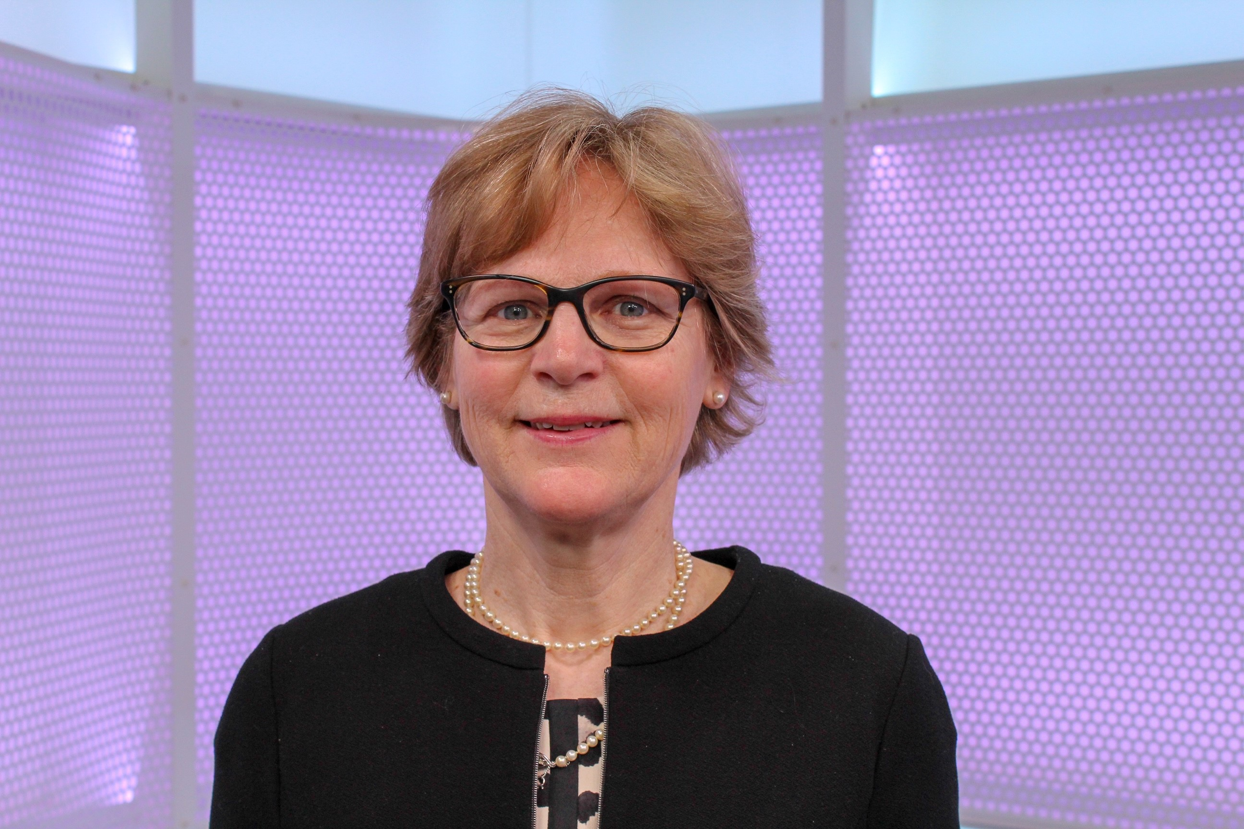

DEELNAME
Bent u geïnteresseerd? Uw contactpersoon bij Pfizer informeert u graag over de mogelijkheden om deze nascholing in uw directe omgeving of specifiek voor uw samenwerkingsverband te organiseren. Voorwaarde is wel dat er minimaal 8 deelnemers zijn.

EIGEN BIJDRAGE
De eigen bijdrage is afhankelijk van de afspraken ten aanzien van de eventuele zaalhuur, gastvrijheid en het aantal deelnemers. In overleg met uw Pfizer contactpersoon wordt de definitieve eigen bijdrage vastgesteld.

MEER WETEN?
Heeft u de gegevens van uw contactpersoon bij Pfizer niet bij de hand? Neemt u dan gerust contact op met Pfizer Nascholing via 010 – 406 42 60 ©

© Copyright Pfizer bv te Capelle aan den IJssel/ juli 2019

PP-IBR-NLD-0423

